ПРАКТИЧЕСКАЯ РАБОТА №1

Тема: Установка и настройка CMS WordPress на локальный сервер.

Основные теоретические сведения

Принцип работы всех CMS основан на разделении контента (содержания) и дизайна (оформления) сайта. Обычно дизайн сайта меняется редко, тогда как изменения контента могут происходить не только каждый день, но и даже каждый час.
Поэтому в своей работе CMS используют так называемые шаблоны - специальные заготовки страниц с готовым дизайном, которые остается лишь наполнить информацией. Пользователю достаточно воспользоваться специальным WYSIWYG-редактором. Этот редактор по внешнему виду очень похож на привычные текстовые редакторы офисных приложений, поэтому пользователю не составляет особого труда освоить его. А наличие в системе большого количества готовых шаблонов дает возможность выбрать подходящий дизайн буквально в считанные минуты.
Информация хранится в базе данных, например, в MySQL и вызывается из нее при загрузке страниц сайта. Работа CMS требует установки только сервера. Система находится на сервере, а доступ к ней осуществляется через обычный интернет-браузер.
Open Server - это портативная программная среда, созданная специально для веб-разработчиков с учётом их рекомендаций и пожеланий.
Данный программный комплекс включает в себя тщательно подобранный набор серверного программного обеспечения, а также невероятно удобную и продуманную управляющую утилиту, которая обладает мощными возможностями по администрированию и настройке всех доступных компонентов.
OSPanel широко используется с целью разработки, отладки и тестирования веб-проектов, а также для предоставления веб-сервисов в локальных сетях.

Практическая часть Подготовка:
- Скачиваем OpenServer с сайта https://ospanel.io/download/
- Устанавливаем OpenServer.
Переходим в папку со скачанным установщиком, запускаем файл:
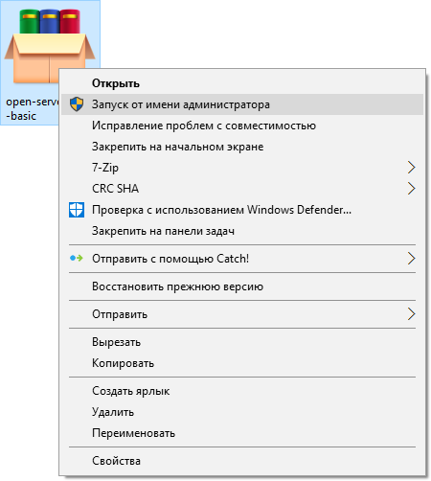
Запускаем установку OpenServer.
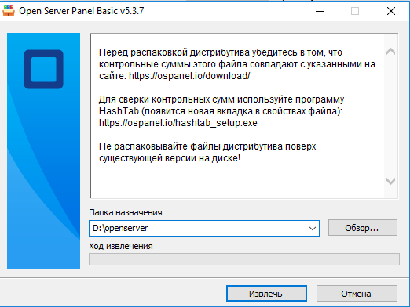
Выбираем папку, в которую будет распакована программа, нажимаем
«Извлечь». Ждем, пока распакуется архив.

Теперь программу можно запускать.
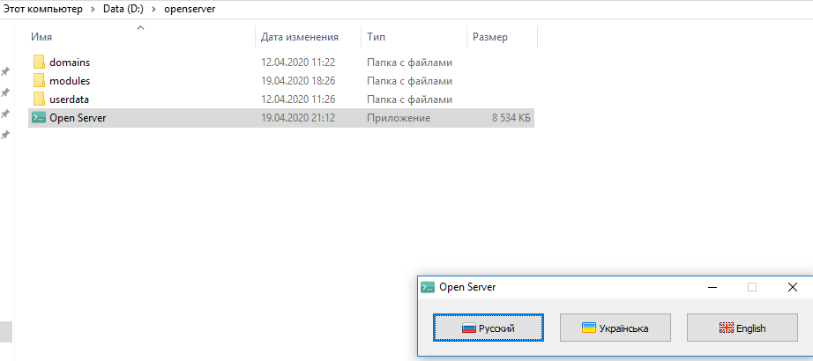
После установки всех необходимых компонентов – нужно запустить программу. Для этого в трее нажимаем на ее иконку и выбираем «Запустить».
Запускаем:
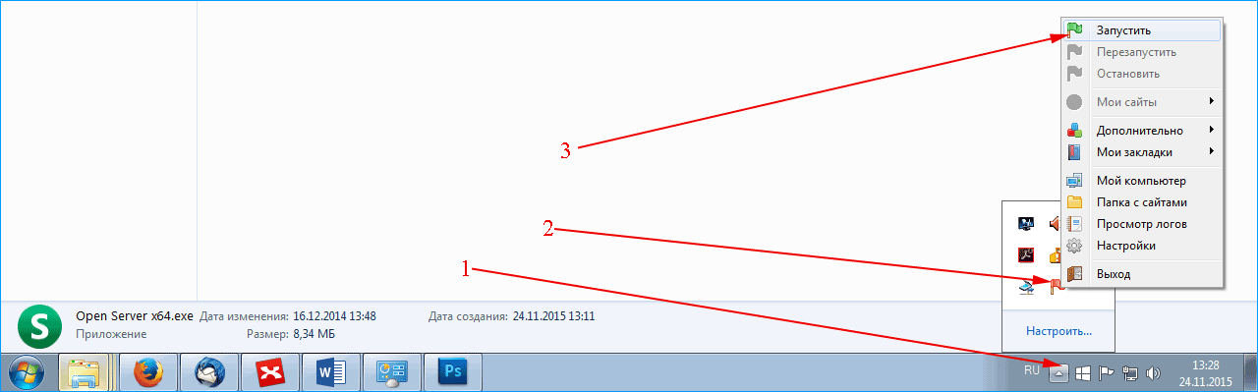
В браузере набираем «localhost» - если программа была установлена корректно, увидим следующее сообщение:
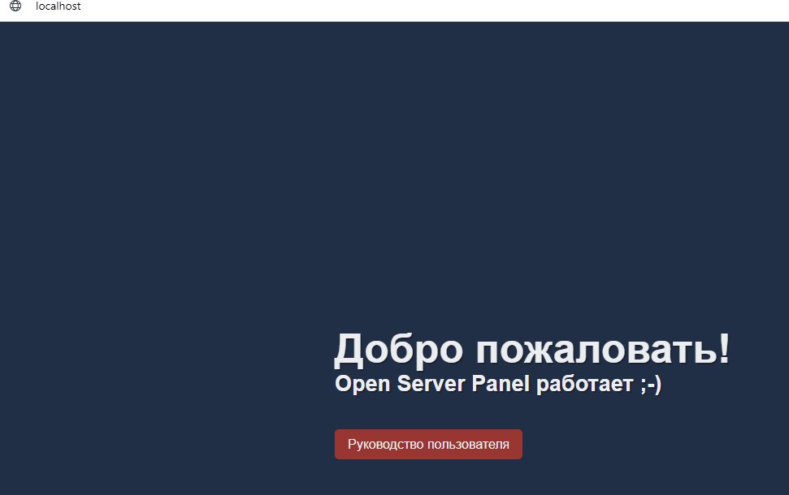
На этом установка закончена, теперь Вы можете использовать любые компоненты программы.
- Далее скачиваем последнюю версию WordPress с сайта - http://ru.wordpress.org/

I. Установка WordPress
Создаем новую папку с проектом в папке /domains/localhost, которая находится в папке с установленным openserver. Название папки может быть любым. В качестве примера создания ЭОР возьмем «Русский язык: подготовка к ЕГЭ» Папку назовем rus-ege.
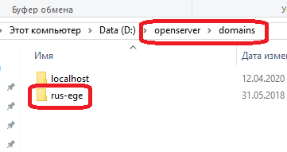
Для установки WordPress нужно создать базу данных, которая будет хранить в себе все данные сайта.
Для этого запускаем openserver и заходим в пункт «Дополнительно» и нажимаем «PhpMyAdmin».
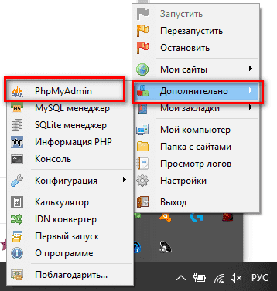
По умолчанию доступ осуществляется с логином root, а поля пароля оставляем пустым (или тоже root).

Для создание новой базы данных нажимаем слева в меню пункт «Создать БД». Вводим название базы данных (любое название) и выбираем кодировку utf8_general_ci. И нажимаем кнопку «Создать».
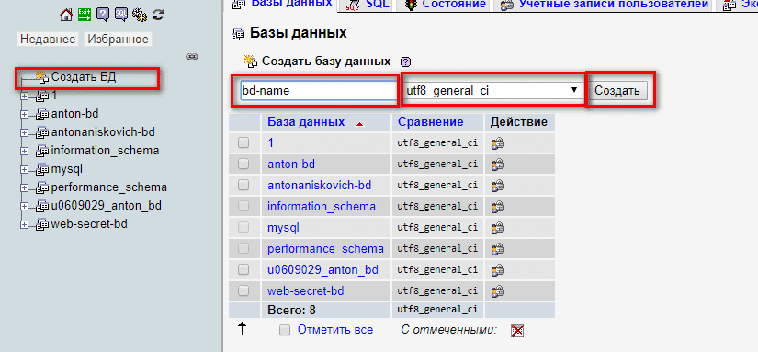
Дальше скачиваем WordPress. После скачивания мы получаем архив с файлами вордпресс, которые нам нужно скопировать в папку с нашим проектом на локальном компьютере.
Вот эти файлы нужно скопировать:
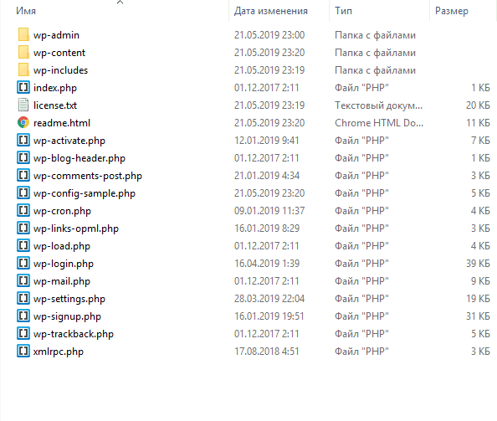
После того, как мы скопировали все файлы WordPress нам нужно запустить проект и перейти на его адрес в браузере. Проще всего это сделать,

нажав на иконку openserver правой кнопкой мыши, выбрать пункт «Мои сайты», затем «localhost» и нажать на вашу папку (например, rus-ege). Либо введите в браузере адрес http://localhost/rus-ege:
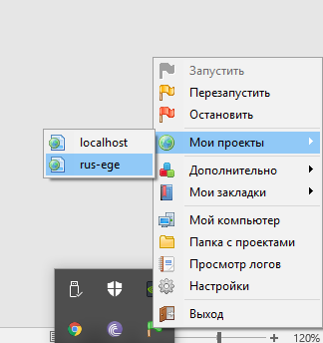
После данного действия откроется браузер в котором появиться вот такая страница:
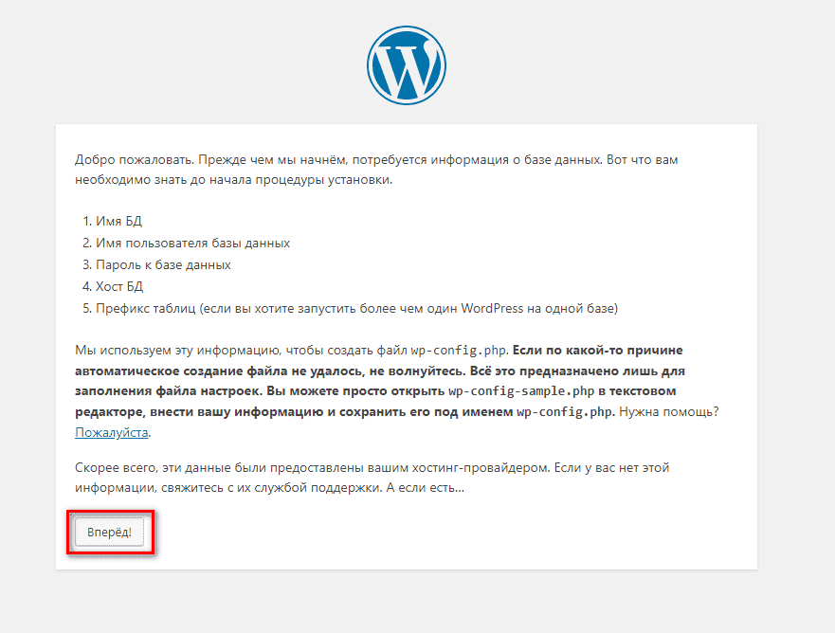

Нажимает кнопку «Вперед!». Далее видим:
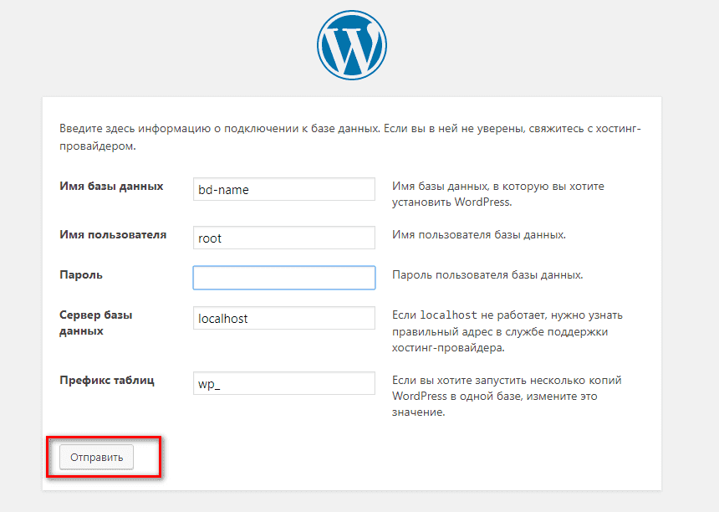
Здесь мы заполняем поля, пользуясь теми данными которые использовали для создания базы данных.
- Имя базы данных. Заполняем именем базы данных, которую создавали для этого сайта
- Имя пользователя. Пишем root (это значение по умолчанию в openserver).
- Пароль. Оставляем пустым. (или root)
- Сервер базы данных. Оставляем localhost.
- Префикс таблиц. Если Вы не опытный пользователь, то лучше оставить значение по умолчанию.
После заполнения нажимаем кнопку «Отправить». И видим:

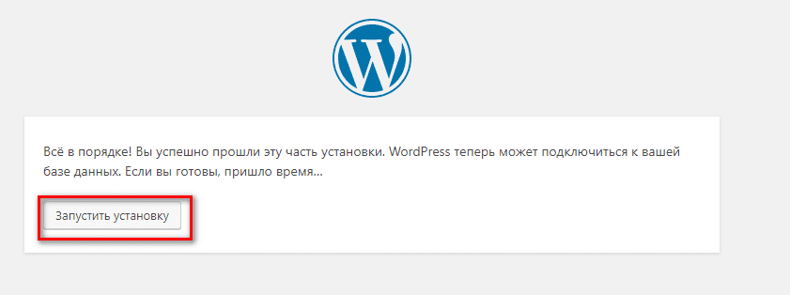
Это сообщение говорит нам о том, что мы все пункты заполнили правильно и WordPress подключился к нашей базе данных. Жмем «Запустить установку»
Далее нам нужно заполнить данные для входа на сайт:
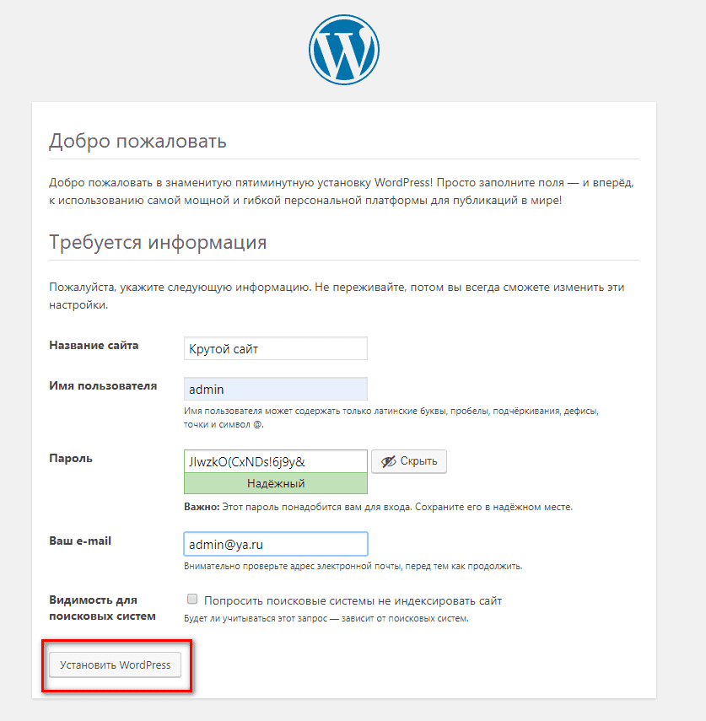
Название сайта. Пишем название своего ЭОР. Можно использовать любое (либо в зависимости от выданного преподавателя варианта).

Имя пользователя. Пишем имя пользователя, так же оно будет использоваться для входа в админку сайта. Поэтому не нужно использовать стандартное: «admin», а придумайте более сложное.
Пароль. Придумайте пароль для входа в админку сайта.
Ваш e-mail. Тут указываем свой email. Данный адрес будет использоваться для восстановления пароля, поэтому пишите действительно действующий адрес электронной почты.
Видимость для поисковых систем. Так как этот сайт находится локально у нас на компьютере, то этот пункт можно пропустить, так как поисковые системы не будут иметь к нему доступ в любом случае.

Логин и пароль обязательно записываем в конспект!
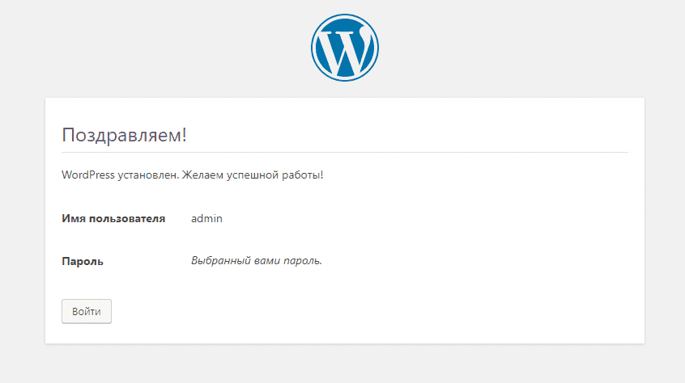
Жмем «Установить WordPress». Далее у нас на экране появляется сообщение об успешной установке wordpress:
Все установка WordPress на openserver завершена! Теперь осталось зайти под логином администратора и преступать к разработке своего проекта.

2. Базовые настройки WordPress

Консоль WordPress ещё называют - административная панель WordPress, панель инструментов. Этот экран вы будете видеть после авторизации. Он даёт доступ ко всем функциям управления сайтом и здесь, начинается организация веб-ресурса.
Ознакомьтесь с интерфейсом системы управления контентом WordPress (WP). Посмотрите какие элементы есть в Консоли WP, для чего они служат. Также ознакомьтесь с Настройками WP.
Поставьте в настройках программы необходимый часовой пояс (UTC +9) и выберите подходящий для вас формат даты.

Настроим постоянные ссылки:
Для начала выясним что такое ЧПУ и зачем вообще нужна настройка постоянных ссылок на сайте. Итак, ЧПУ - ссылки (веб-адреса) понятные для человека.
Аббревиатура ЧПУ означает «человекопонятные урлы», т.е URL понятный человеку. Настраивать ссылки ЧПУ необходимо сразу после создания сайта пока поисковики не успели проиндексировать Ваши первые статьи.
Основные преимущества ЧПУ для посетителей веб-ресурса:
- На такие ссылки просто приятней смотреть (ссылка http://site.ru/foto приятней для глаза чем http://site.ru/?page_id=40)
- По ссылке можно понять, в каком разделе сайта ты находишься
- Такие URL-адреса страниц легко запомнить
- Все ссылки находятся в транслите
- Полное отображение структуры сайта в ссылке
- Итак, для начала заходим в административную панель и переходим в Настройки -> Постоянные ссылки.
- Выбираем пункт «Произвольно» и записываем туда конструкцию такого вида /%category%/%postname%/

Многие веб-мастера рекомендуют в конце добавлять еще .html, но точных и достоверных данных о пользе данного улучшения нет.
После того, как нажмем кнопку сохранить изменения, уже будут созданы ЧПУ ссылки, но это еще не все. Следующее, что потребуется сделать для окончательной настройки ЧПУ - это установить плагин Cyr-To-Lat (подробнее о плагинах – в четвертой практической работе). Вся его функциональность заключается в том, что названия постов будут переводиться в латиницу. А это означает что в адресной строке будет корректное отображение URL.
Произведем установку плагина WordPress под названием Cyr-To-Lat. 1)Переходим во вкладку “Плагины->Добавить новый”.
- Далее вводим cyr to lat в строку поиска и нажимаем кнопку “Поиск плагинов”.
- И находим в списке интересующий нас плагин.
- Жмем “Установить”.
Далее всю работу сделает плагин в автоматическом режиме.

Контрольные вопросы:
- Что такое CMS, как они работают?
- Что такое OpenServer и для чего используется?
- Как установить WordPress на локальный сервер OpenServer?
- Что такое ЧПУ.
- Чем CMS отличаются от конструкторов сайтов?

ПРАКТИЧЕСКАЯ РАБОТА №2

Тема: Настройка внешнего вида ЭОР. Основные теоретические сведения
Тема WordPress - это набор файлов, который отвечает за внешний вид сайта. После установки темы все её файлы автоматически скачиваются в папку wp-content/themes. Задача темы - вывод содержимого на сайт в удобном пользователю виде. С помощью темы можно выбрать подходящую структуру сайта и вставить туда нужную информацию.

Тема WordPress:
- выводит содержимое сайта на экран;
- указывает, какой контент будет отображаться для разных пользователей;
- отвечает за адаптивность для разных устройств (монитор, смартфон и

т. д.);

- использует любые элементы дизайна (картинки, видео). Тема содержит два основных файла:
- index.php - главный файл темы, который отвечает за вывод

содержимого страницы;
- style.css - главный файл стилей. Все файлы .css отвечают за облик элементов будущего сайта: их размер, цвет и др.
Любой сайт можно визуально поделить на блоки. За каждый блок будет отвечать определённый файл внутри темы. Рассмотрим основные элементы страницы:
  - Шапка (header) находится в верхней части страницы.
Файл header.php отвечает за вывод этой шапки.
  - Футер (подвал) находится в нижней части страницы. За вывод подвала отвечает файл footer.php.
  - Боковые части (виджеты). За их вывод отвечает файл sidebar.php.

Структурная схема самого простого шаблона выглядит так:
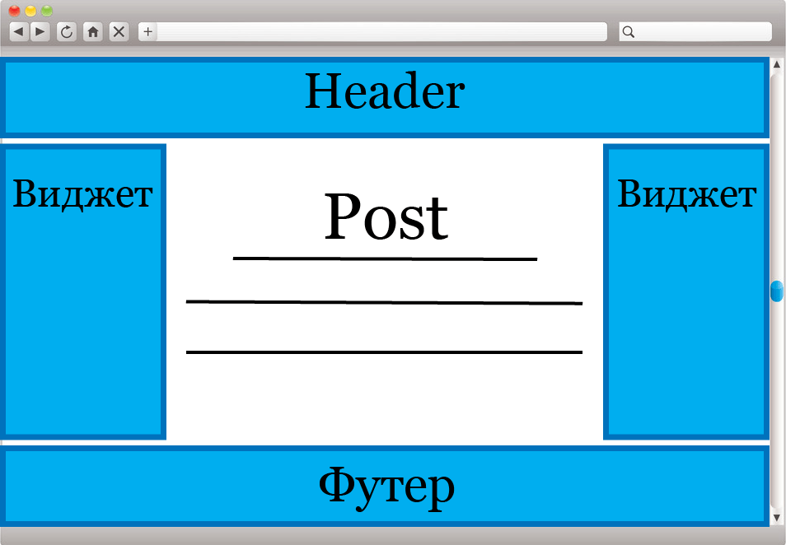

Практическая часть
- Установка Wordpress темы из панели администратора
Следите за рисунками ниже, чтобы установить тему для вашего ЭОР правильно.

В панели администратора, как показано на рисунке, открываем вкладку Внешний вид:
Следующий щелчок по строчке Темы:
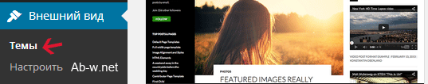

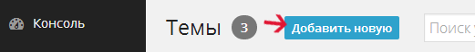
Как показано на рисунке, переходим к установке тем:
Следующим нашим шагом будет выбор темы. В панели управления сайтом можно отметить нужные характеристики, то есть количество колонок, цвет, ширину, другие особенности. Допустим, что вы отметили Две колонки. В самом низу жмем «Найти темы». Выбор за вами.
Как только вы нашли то, что искали, жмите «Установить»:
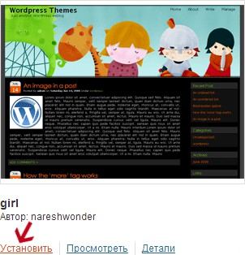
Будет показан следующий отчет:
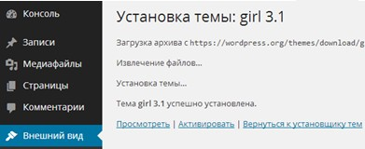
Можно нажать на Просмотреть, чтобы посмотреть, как это будет выглядеть.
Таким образом можно устанавливать множество тем, но активировать нужно только одну.
Прежде, чем что-либо активировать, вернемся к панели управления.

Жмем Темы:
В итоге вы увидите текущую и доступные установленные темы оформления.
Чтобы запустить любую тему, нажмите Активировать:
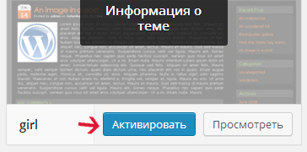
Теперь ваш сайт имеет новый дизайн, который можно изменять, когда угодно и сколько угодно.

Еще один способ установить темы Wordpress
Несмотря на возможность выбора из большого количества готовых дизайнов, может случиться так, что ни один из них вам не понравится, но вы не расстраивайтесь.
Выберите понравившийся шаблон, скачайте его архив на свой компьютер, распакуйте архив.
- Находим распакованный архив (папка с темой).
- Открываем папку wp-content:
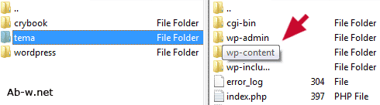

- Нажатием мыши открываем папку themes:
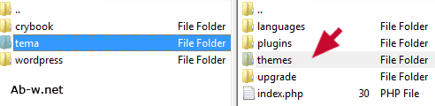
- Перетаскиваем распакованный архив (папка с темой) в пустое место
открывшейся themes:
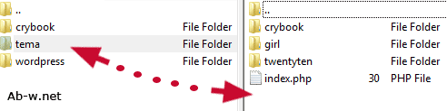

Настройка «Собственной темы»
Откройте путь wp-content/themes. Переименуйте копию каталог вашей на «название вашего ЭОР» (Например rus-ege). Сразу заменим картинку предварительного просмотра на свою собственную.
Выбираем меню «Сохранить как», формат файла ставим «png» и заходим в наш каталог с темой. Внутри есть 1 файл «screenshot.png». Выбираем его и затем жмём сохранить, нам появиться сообщение о замене файла, подтверждаем.
Заходим в консоли сайта в меню «Внешний вид» и выбираем «Темы». Вы должны увидеть собственную тему с изображением, которое вы выбрали. Наведите на «вашу тему» и нажмите «Активировать».
Осталось изменить описание темы на ваше собственное, чтобы выполнить всё, что необходимо по заданию. Зайдите в подменю «Редактор тем». Вам появиться предупреждающее сообщение, нажмите «Я понимаю». Затем поменяйте комментарии, как показано на рисунке ниже и нажмите
«Обновить файл».

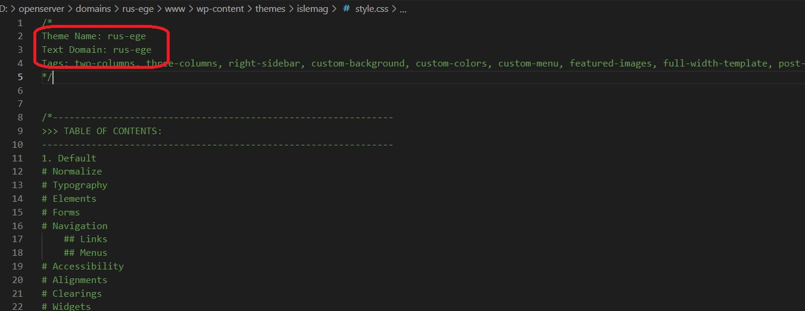
Если вы после этого вы вернётесь в темы и при наведении на свою тему выберете «Информация о теме», то увидите, что все надписи заменены на ваши.
Внешний вид => Настроить
После перехода у вас откроется окно настройки темы. Этот пункт правильно называть Theme Customizer, в нем можно настроить основные опции темы.
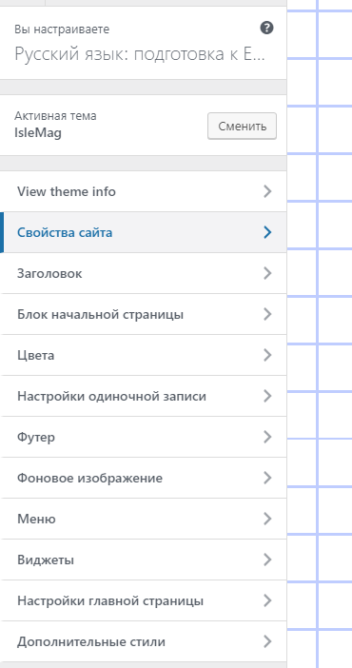
Настройка темы

Внешний вид => Виджеты
Это особый механизм для публикации отдельных блоков на сайте. Думаю, вы сталкивались с такими блоками когда искали данные в интернет. Примером таких блоков могут быт: похожие статьи, облако меток, поиск, произвольное меню, рубрики.
Чаще всего в виджеты попадают блоки, которые должны повторяться на всех страницах. Есть возможность отключать виджеты на отдельных страницах при помощи плагинов, но если вы первый раз сели за WordPress, то вам это будет на данный момент лишним.
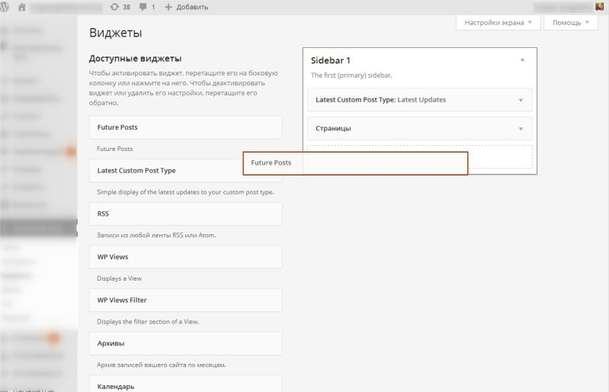

Изменение логотипа
Первое изменение, которое мы осуществим, не требует вмешательства в код сайта – нужно просто изменить изображение верхней части («шапки») сайта.
Для этого, перейдите в меню «Внешний вид>Заголовок» и загрузите нужные изображения. Подберите изображение для вашего заголовка в других цветовых схемах и загрузите их.
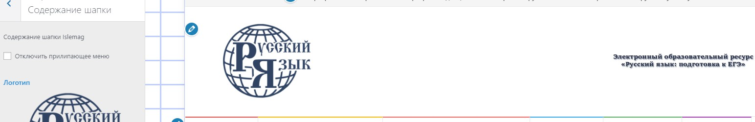
Шапка сайта с логотипом

ПРАКТИЧЕСКАЯ РАБОТА №3

Тема: Добавление страниц и записей. Добавление меню.
Основные теоретические сведения
Два базовых понятия, с которыми приходиться столкнуться после установки системы Wordpress - это записи и страницы.
Это 2 базовые сущности в Wordpress, которые позволяют создавать материалы, контент или содержимое на сайте Wordpress.
Первое, что нужно понимать, что Wordpress - это движок сайта, который в первую очередь создавался для создания блогов.
Блог - это такой сайт, на котором публикуются материалы или новости, которые привязаны к дате их публикации и которые идут лентой один за другим. Этот список всех материалов, которые опубликованы на блоге, называется "лентой". Т.е. публикуя новые материалы, мы расширяем эту ленту. Материалы, которые публикуются в ленте блога, в Wordpress называются записями. У записи есть дата ее публикации, запись публикуется в
ленте блога, у записи есть рубрика, к которой она принадлежит.
Рубрики - это категории, к которым мы можем впоследствии относить записи. С помощью рубрик, мы даем возможность посетителям сайта быстро и удобнее найти информацию, которая им интересна.
Что же такое страницы? Для страниц мы не можем создавать рубрики. В каких случая нам могут понадобиться страницы? По сути - страница содержит некую статическую информацию и эта информация всегда должна быть доступна для пользователя.
Если информацию опубликовать в ленту для сайта, постепенно, с появлением новых заметок эта информаций уйдет далеко вниз и будет совершенно не доступна для просмотра пользователям.
Специально для этой цели, для публикации материалов, которые не относятся к ленте сайта и которая должна быть постоянно доступна пользователям (об авторе, контакты, политика конфиденциальности, и.т.д.) эти материалы предполагается публиковать на блоге Wordpress в разделе "Страницы".

Страницы - это тот же самый материал, создание которого похоже на создание записи. Главное отличие страницы в том, что она не будет опубликована в ленте сайта. Страницу мы можем разместить в меню сайта и свободно на нее переходить.
В целом, страницы очень похожи на записи - и те и другие имеют название и содержимое и могут использовать шаблоны представлений для сохранения целостного вида сайта. Однако страницы имеют несколько ключевых отличий от записей.
О страницах коротко:
- Страницы являются контейнером для содержимого, которое не зависит от времени.
- Страницы могут быть организованы в другие страницы, а также Подстраницы.
- Страницы могут использовать различные шаблоны, которые могут включать в себя файлы шаблонов, метки шаблона (Template Tags) и код PHP.
Чем страницы не могут:
- Страницы - не записи. Они не проходят циклически через главную страницу.
- Страницы не могут быть связаны с рубриками и метками. Организационная структура опирается только на иерархию.
- Страницы - это не файлы. Они сохраняются в базе данных точно так же, как записи.

1.Добавление записей и страниц.
Добавление любого материала на сайт WordPress в виде записи или страницы происходит очень просто. В большинстве случаев, чтобы добавить запись не нужно даже знания языков HTML и CSS.
Однако записи (посты) могут содержать разный формат и медиа контент. Вам может быть нужно запостить видео из Youtube, фото, таблицу, слайдер, ссылки, шорткод, файл и так далее.

Всё это очень просто делается с помощью встроенного в WordPress редактора Gutenberg. Этот редактор идёт по умолчанию начиная с версии WordPress 5.0.
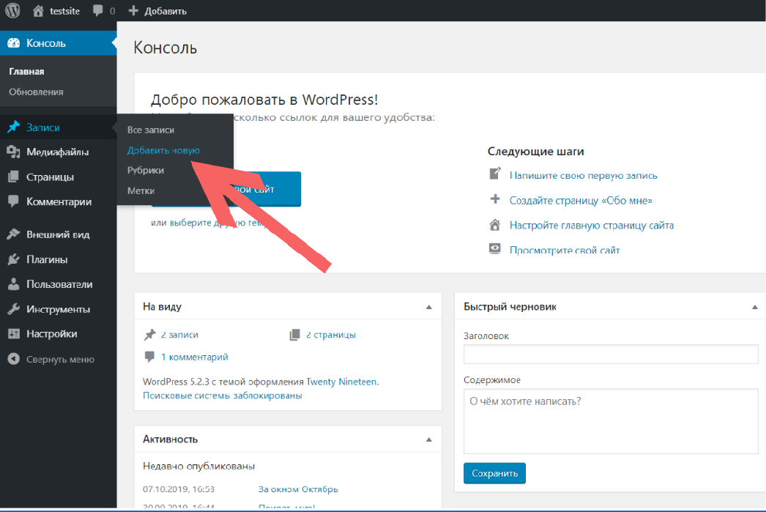
Добавление новой записи
В появившимся редакторе мы видим два поля: «Добавить заголовок» и собственно поле блоков. В первое вставляем заголовок, то есть название нашей публикации, которое будет видно всем на странице, например: «В деревне Гадюкино идут дожди». Дальше в поле блоков мы можем вставить что угодно, текст, фото, видео и так далее.
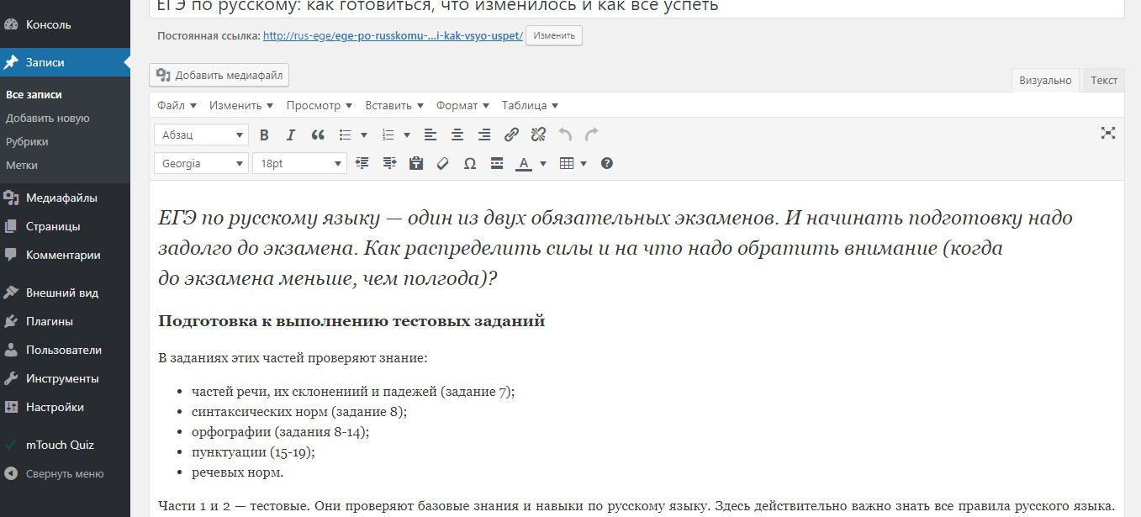
Добавление текстового и графического контента на страницы и записи.

Рассмотрим доступные блоки в редакторе Gutenberg в WordPress:
С левой стороны поля блоков есть крестик и если нажать на него, то покажется список всех доступных блоков редактора. Если вставить в поле вот такой слеш / то появятся список последних используемых блоков.
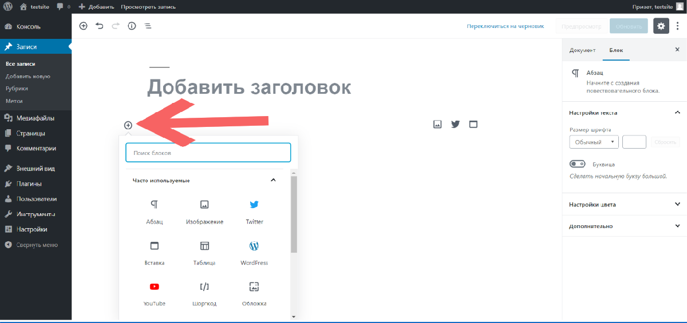
Ещё по левую сторону сверху есть такой же крестик и другие настройки. Если нажать на этот крестик и выбрать блок – он появится снизу от того места, где вы поставили курсор и кликнули.

Секция «Основные блоки»
Этот список состоит из шести секций в которых распределены все блоки. Первая секция называется «Часто используемые». В ней находятся самые популярные блоки и в том числе те, которые использовали вы в текущем сайте. Далее идут «Основные блоки», они состоят из:
- Абзац
- Изображение
- Обложка
- Заголовок
- Галерея
- Список
- Цитата
- Аудио

- Файл
- Видео

По названию этих блоков легко догадаться для чего они нужны. Например, чтобы вставить ссылку нужно выделить слова, которые будут ссылкой и нажать в редакторе на изображение звена цепи, после чего вставить туда адрес ссылки.
Если мы хотим вставить ещё один блок, нужно в опциях текущего блока выбрать «Вставить до» или «Вставить после».
Дальше у нас идёт блок «Изображение». Выбрав его можно разместить на странице изображение загрузив его с компьютера, выбрав его из медиатеки или указав ссылку на него из интернета.
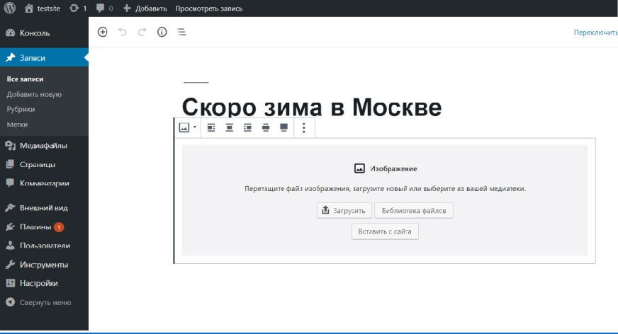
Потом идёт «Обложка». Здесь вы выбираете изображение с компьютера или из библиотеки файлов, которое станет чуть затемнённым и на нём, посередине можно написать текст и вставить кнопку. Так же можно выбрать цвет элементов.
Переходим к блоку под названием «Заголовок». Здесь можно выбрать из шести размеров: H1, H2, H3, H4, H5, H6. Это HTML теги, они определяют размер заголовков. От самого крупного (H1) до самого мелкого (H6). Заголовок H1 должен быть только один на странице по правилам SEO, он идёт в самом верху – это название записи. Поэтому нам нужно выбрать из пяти оставшихся вариантов. Правильней всего, если статья будет разбита на части с заголовками H2 или H3.

Дальше можно выбрать блок «Галерея». Тут можно сделать ряды с изображениями. По правую сторону есть ползунок с помощью, которого можно выставлять максимальное количество изображений идущее в каждом ряду. Так же можно в изображения вставлять текст и ссылки.
Следующий блок у нас «Список». Есть нумерованные списки и не нумерованные (маркированные), то есть <ol> и <ul> - ordered list, unordered list – по правилам языка HTML.
Блок «Аудио», очевидно он нужен для того, чтобы вставить аудио запись на сайт. Выбираем способ добавления аудио на сайт, с компьютера, с библиотеки файлов или по ссылке, например из SoundCloud.
Девятый блок у нас в списке является «Файл». Это такие форматы, как Word, Excel, pdf, zip и ещё файлы с изображениями такие, как jpg и png. Такой файл можно сначала загрузить в библиотеку на сайте WordPress, а потом выбрать его в этом блоке, можно вставить ссылку на файл с другого сайта, а можно просто прямо в этот блок перетащить файл с компа и потом название поменять ему если нужно. Можно добавить кнопку «Скачать».
Ещё один тип контента, который идёт в секции «Основные блоки» - это «Видео». Видео можно и с компьютера загрузить и по ссылке, например, видео из Youtube.

Секция «Форматирование».
В секции «Форматирование» у нас семь блоков:
- HTML – код
- Таблица
- Форматированный
- Стих
- Код
- Классический
- Выдержка
Если нам нужно применить на странице HTML код, мы можем воспользоваться одноимённым блоком и вставить в него наш HTML код.

Таблицу можно скопировать с любой страницы или из Excel, Word и вставить в поле. Любую таблицу в блоке можно редактировать в виде HTML. Для создания таблицы в одноимённом блоке просто выберете количество столбцов и строк, а потом просто заполните их.
Далее идёт блок «Форматированный» - этот тип блоков оборачивает любой текст в теги <pre> с классом .wp-block-preformatted. Тег <pre> делает текст тонким и более светлым шрифтом. Также текст в данном блоке не переносится по строкам, а появляется прокрутка.
Блок «Код» очень похож на Блок «Форматированный». В блоке «Код» нет прокрутки, темнее и толще шрифт и лёгкая рамка вокруг него в записи.
Блок «Классический», который идёт далее в списке, представляет собой старый редактор, который был до Гутенберга. Можно совсем отключить Gutenberg и вернуть классический редактор с помощью плагина Classic Editor.
И последний блок в секции «Форматирование» - это блок
«Выдержка». В этом блоке можно показать выдержку из любого текста: из газет, книг, страниц сайтов, цитату и так далее.

Секция «Элементы разметки».
В этой секции у нас, как и в предыдущей, семь блоков:
- Кнопка
- Колонки
- Медиа и текст
- Тег «Далее»
- Разрыв страницы
- Разделитель
- Интервал
Первой в списке блоков секции «Элементы разметки» идёт «Кнопка». С помощью кнопки можно перейти на какую-нибудь страницу – своего сайта или чужого. Здесь можно задать стили для кнопки: цвет фона, текста и рамки. Выбрать тип фона: прозрачный или заполненный. Сделать рамку с острыми углами или с закруглёнными.

Блок «Колонки» нужен для того, чтобы разделить горизонтальное пространство на несколько частей, колонок. В каждую колонку можно вставлять любые блоки и уже редактировать непосредственно их. Количество колонок можно выбирать справа в настройках блока «Колонки».
Далее у нас идёт блок «Медиа и текст». Здесь можно по одну сторону вставить изображение, по другую текст.
Теперь перейдём к следующему блоку под названием Тег «Далее». Он может выполнять две функции: скрывать содержимое на странице сайта, вместо него там будет ссылка со словами, которые вы впишите в поле блока, например «Читать дальше». После клика на ссылку вы попадаете на страницу с этой записью. Содержимое перед этим блоком не будет показываться на странице записи если справа в настройках вы нажмёте соответствующий переключатель.
За этим блоком по очереди идёт блок «Разрыв страницы». Если вставить его, например, по середине контента в записи, то на странице будет показана первая часть записи и внизу будет нумерация, то есть цифры один, два, значит запись будет разбита на две страницы. Это удобно, если страница слишком длинная. Этим способом одну страницу можно разбивать на несколько страниц.
Блок «Разделитель» идёт следующим. Это или небольшая чёрточка слева или линия во всю ширину или три точки по середине. Вариант разделителя можно выбрать сверху в настройках блока или справа.
И последний блок в секции «Элементы разметки» - блок «Интервал».
Это– интервал между другими блоками.

Секция «Виджеты».
Это уже пятая секция в категоризации типов блоков редактора Gutenberg. Секция «Виджеты» состоит из девяти блоков. В данной секции собраны типы приложений, которые отображают динамический контент с сайта, но это не виджеты из раздела «Внешний вид» в административной панели сайта.
- Последние комментарии

- Шорткод
- Архивы
- Календарь
- Рубрики
- Последние записи
- RSS
- Поиск
- Облако меток
Первый по счёту блок «Последние комментарии» выводит все последние комментарии всех записей блога.
Блок «Шорткод» создан для того чтобы на страницу можно было вставлять shortcode – короткий код. Этот тип кода выглядит очень просто – латинские буквы и числа в квадратных скобках [shortcode id=»7″].
Следующий блок называется «Архивы». Тут отображаются архивы записей. Как всегда, сверху блока есть настройки, где можно обозначить его расположение на странице.
Далее мы можем выбрать блок «Календарь». Этот блок ничто иное, как календарь записей. В календаре отображаются активной ссылкой числа, если в то время были сделаны записи.
Блок «Рубрики» идёт следующим. Он выводит рубрики записей. В настройках сверху можно выбрать положение этих рубрик, а справа в настройках есть опции для показа рубрик выпадающим списком, показа иерархии и счётчика записей рядом с каждой рубрикой.
В блоке «Последние записи» гораздо больше настроек. Сверху не только можно выровнять блок, но и выбрать его вид: в виде списка, в виде сетки.
«Поиск» – это просто функция поиска по сайту. У этого блока нет настроек кроме возможности изменения текста.
И последний блок в этой секции – «Облако меток». Этот блок выводит все метки на сайте.

Секция «Вставки».
В этой секции у нас перечисляются поддерживаемые форматы вставок, то есть разных социальных сетей, видео, аудио хостингов и хостингов изображений.

Практическая часть
Добавьте страницы и записи для ресурса по тематике вашего ЭОР:
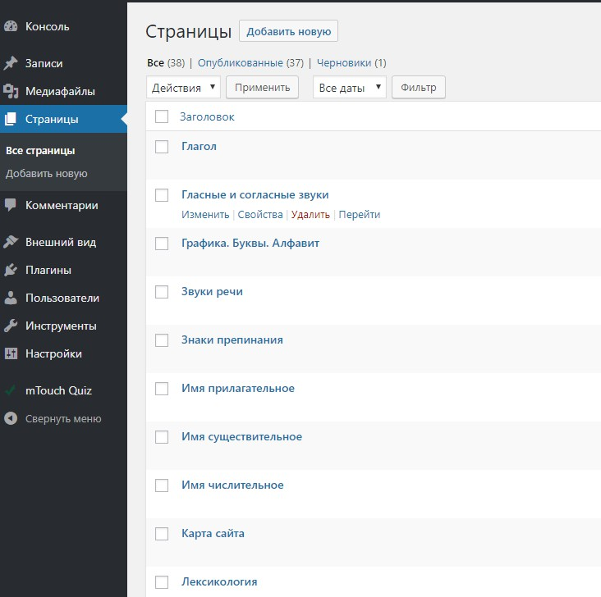
Список страниц на примере ЭОР rus-ege

Создание меню в WordPress.
- Для начала необходимо перейдите в панели администратора в «Внешний вид - Меню».
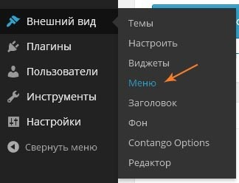

- Теперь необходимо создать меню, для этого нажимаем по «Создайте новое меню».
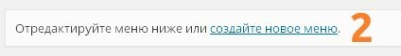
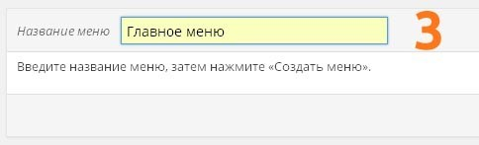
- В текстовом поле вводим название для меню WordPress и нажимаем кнопку «Создать меню».
Согласно структуре ЭОР сайт может иметь одно или два меню: главное меню, которое содержит основные теоретические разделы дисциплины и дополнительное меню, содержащее кнопку поиска, средства контроля знаний (упражнения и тесты) и другие дополнительные разделы.
Создайте оба меню (Внешний вид-Меню) и добавьте соответствующие страницы.
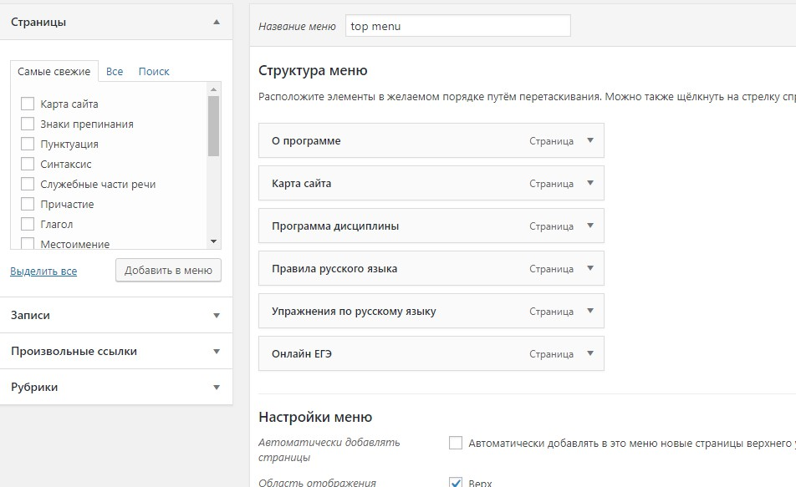
Добавление меню

Для того, чтобы созданное меню отображалось на главной странице сайта WordPress, необходимо перейти в «Управление областями» и выбрать в списке созданное нами меню, после чего нажать «Сохранить изменения».

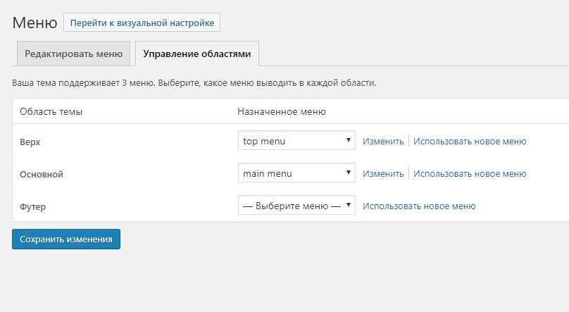
Управление областями меню

Чтобы сделать выпадающее меню выполняем следующее действие: зажимаем левой кнопкой мыши нужный пункт меню и перетягиваем его немного левее того раздела, из которого он будет выпадать в виде подраздела.
После того как вы добавили нужные страницы, рубрики или записи в меню нажмите «Сохранить меню».

Контрольные вопросы
- Что представляют собой записи в WP, как их добавлять?
- Что представляют собой страницы в WP, как их добавлять?
- Какие блоки вы использовали при заполнении страницы и записи ЭОР контентом?
- Что представляет собой меню в WP?

ПРАКТИЧЕСКАЯ РАБОТА №4

Тема: Понятие плагина. Добавление тестов.
Основные теоретические сведения
Одно важное понятие, с которым нам важно познакомиться при работе с Wordpress - это понятие плагинов.
Плагины - это модификаторы, которые превращают обычный сайт в веб-сайт любой формы и функциональности. С помощью нескольких простых шагов плагины превратят ваш сайт в электронный магазин, журнал, портфолио, систему управления обучением и т.д. Некоторые плагины полностью преобразуют сайт, другие действуют как простые изменения за кулисами. Вы можете не увидеть эти изменения, но плагины оптимизируют работу сайта.
Процедура установки плагинов на WordPress-сайте полностью аналогична процедуре установки тем. Точно так же плагины можно устанавливать через Консоль WordPress или через FPT-клиент.
Самый простой способ установки WordPress-дополнений – использование поиска через стандартные инструменты движка. Для этого в админ-панели необходимо перейти Плагины -> Добавить новый.

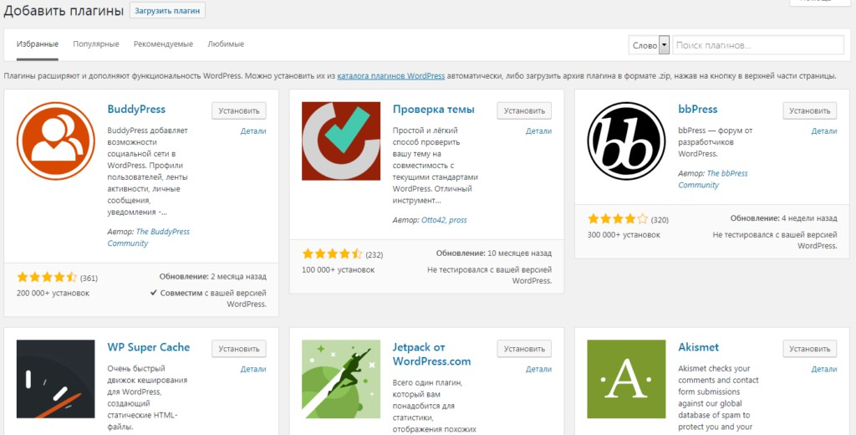

Для установки плагина достаточно найти его в списке и нажать кнопку Установить, расположенную возле его названия. После завершения процесса кнопка изменит название на Активировать.

В педагогической деятельности (и в образовательной системе в целом), довольно часто возникает потребность провести тестирование на оценку или устроить опрос. Для этих целей может пригодится плагин Quiz And Survey Master для сайтов на системе управления контентом WordPress.
Quiz And Survey Master - это самое популярное условно-бесплатное решение, полностью посвященное помощи в создании увлекательных викторин или тестов для сайта WordPress. Он заработал этот статус, предоставляя широкий спектр возможностей настройки, так что вы можете создать идеальный тест для своих пользователей.
Интерфейс редактирования этого плагина довольно прост в освоении.
Можно выбрать один из готовых шаблонов или создать свой тест с нуля: Дополнительные полезные функции плагина включают: Интеграцию социальных сетей,
Одностраничные или многостраничные тесты,
Требование от пользователей входа в систему, чтобы пройти тест, Ограничение количества попыток,
Включение подсказок или поля комментариев для вопросов.
В платной версии плагина Quiz And Survey Master включены дополнительные возможности: подробную отчетность и интеграцию с Google Analytics, более продвинутую логику теста, панель пользователя для их квизов, интеграцию с сервисами электронного маркетинга, возможность автоматической синхронизации результатов теста с Google Таблицами.

Практическая часть.
Установим и активируем плагин Quiz And Survey Master. Далее: Переходим в меню “QSM” (1)
Переходим в меню “Викторины/Опросы” (2)

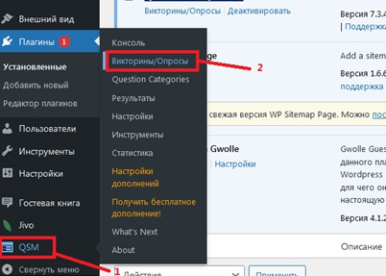
Нажимаем кнопку “Добавить новый”
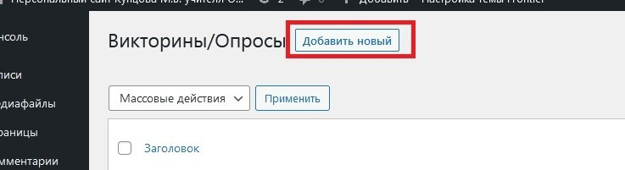

Выбираем тему (в бесплатной версии плагина есть только одна) и нажимаем “Далее”.
Вводим имя теста. Выбираем тип (в нашем случае для теста это “Викторина”). Выбираем систему оценок за ответы (в примере будут и баллы и правильные/неправильные ответы).
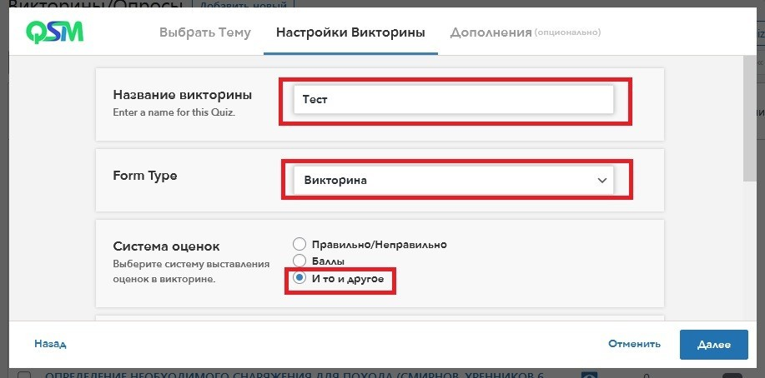

Можем указать лимит по времени на тест (1). Указываем может пройти тест (2). Нажимаем “далее”(3).
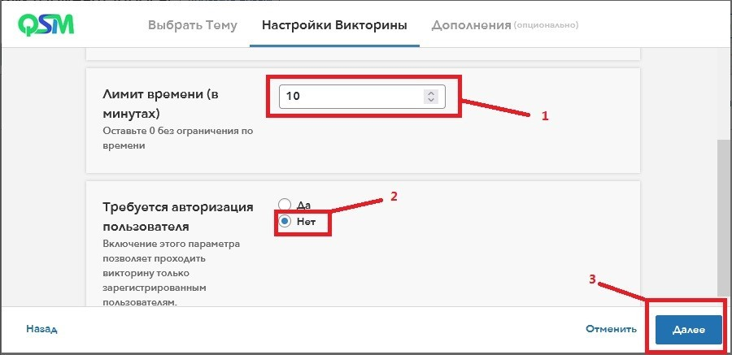
Нажимаем “Создать викторину”. Начинаем заполнять вопросы и ответы нашего теста.
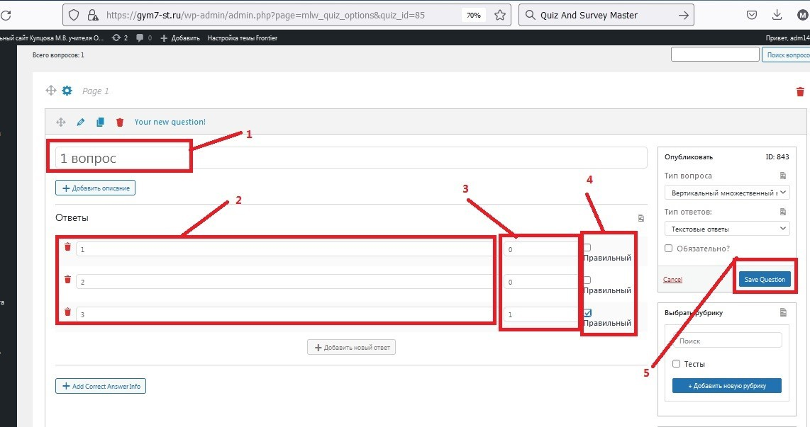

- Вводим вопрос теста.
- В этих строчках вводим ответы.
- Здесь указываем количество баллов за ответ (в примере 0 баллов за неверный и 1 балл за верный)
- Ставим галочку на верном ответе.
Если нас всё устраивает, то нажимаем “Save question”.

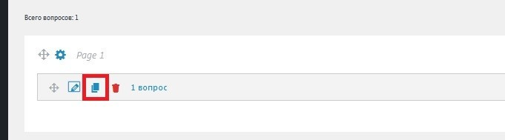
Чтобы добавить еще вопросы, скопируем, созданный нами ранее вопрос, нажав на соответствующую кнопку.
Далее:
  - Переходим на вкладку “Контакты”.
  - Выбираем тип поля, которое будет необходимо заполнить перед выполнением теста (для текстового поля выбираем “small open answer”).
  - Вводим название поля, что мы хотим, чтобы написали в этом поле перед началом теста (для примера ФИО).
  - Тут тоже выбираем тип “Name”.
  - Обязательно ставим галочку на “Required”, чтобы никто не мог начать тест без заполнения данного поля.
  - Добавим еще одно поле перед началом теста.
  - Сделаем все тоже самое, как и для первого поля, но в названии укажем “Класс”.
  - Сохраним поле контактов, нажав на кнопку “Сохранить поле контактов”.
Во вкладке “Текстовые поля” можем ввести сообщение перед тестом cохранив его.

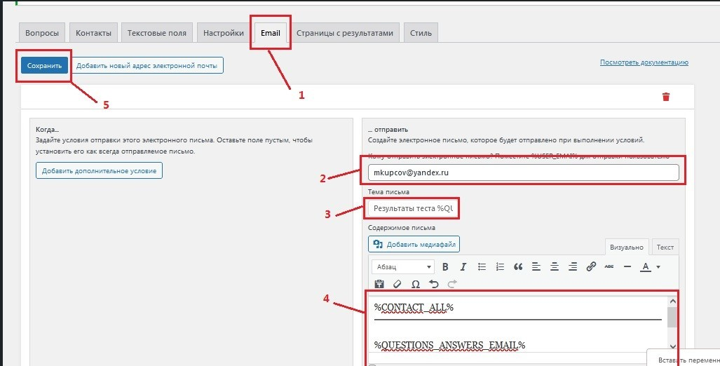

- Во вкладке email
- Впишем нашу электронную почту, на которую будем получать результаты тестирования
- Введём тему письма, которое будет нам приходить (Например: Результаты теста %QUIZ_NAME% (%QUIZ_NAME% - это имя нашего теста, чтобы не вводить постоянно новое имя))
- И вводим команды для того, чтобы получить нужные нам данные ученика при прохождении теста
Для примера:

%CONTACT_ALL%

%QUESTIONS_ANSWERS_EMAIL%

Набрано балов %POINT_SCORE%
Введя это, мы будем получать ФИО ученика и Класс, выбранные им ответы и количество набранных баллов.
- Не забываем сохранить изменения.

Тест готов, остается только его опубликовать.

Для того чтобы разместить тесть на странице нужно:
  - Перейти консоли в раздел QSM – Викторины/ опросы.
  - Выбрать нужный тест (1), и нажать на кнопку шорткод (2).
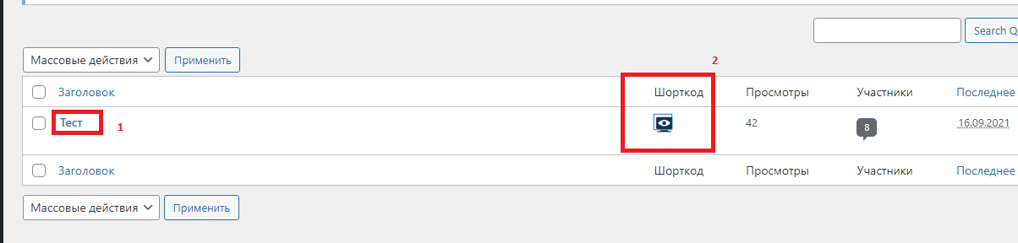
  - В появившемся окне скопировать полученный шорткод.
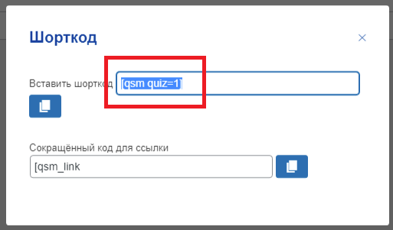
  - Далее создаем пустую страницу с названием теста. И добавляем в нее блок «Шорткод» раздела «Виджеты».
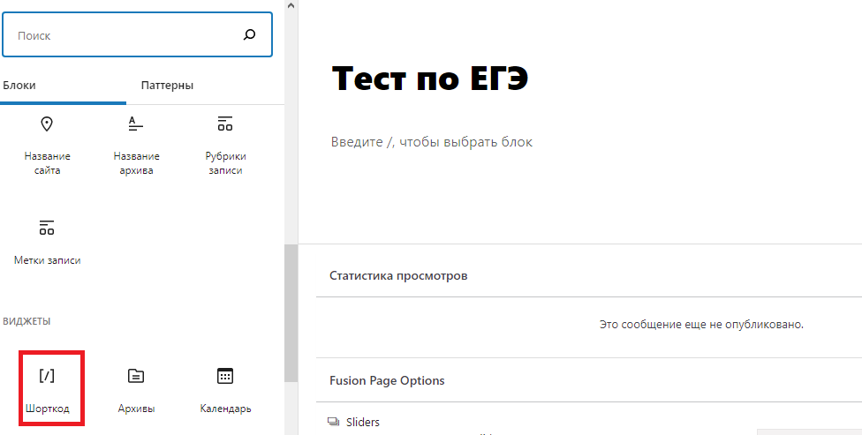

  - Вставляем в блок наш шорткод, публикуем страницу и проверяем результат.
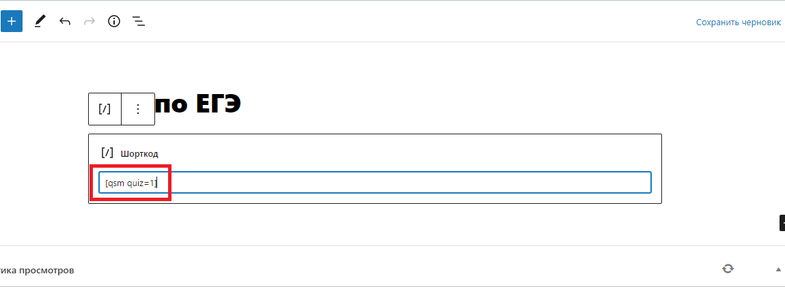

Важно! На каждом этапе разработки ЭОР не забывайте проверять результат.
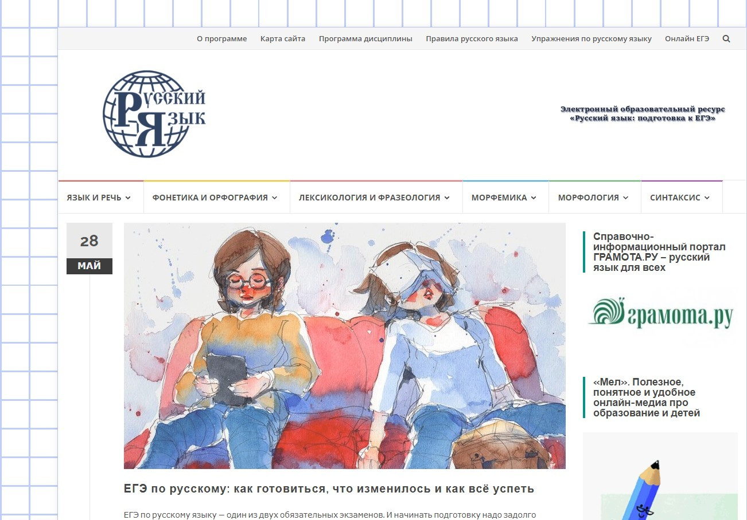

Пример страницы электронного ресурса

Часть 2. Резервное копирование контента
После того как вы создали сайт, наполнили его контентом, добавили страницы, записи и тесты, важно сохранить свою работу. Если что-то случится с компьютером, базой данных или самим сайтом, резервная копия поможет всё восстановить.
Резервное копирование (бэкап) - это создание копий данных для восстановления сайта в случае его утраты, повреждения или ошибки.
Сайт на WordPress состоит из двух частей:
Часть | Что содержит | Где находится
Файлы сайта | Ядро WordPress, темы, плагины, загруженные картинки | Папка проекта в domains
База данных | Тексты страниц, записи, настройки, пользователи | В MySQL, доступ через PhpMyAdmin
Для полного бэкапа нужно сохранить обе части - и файлы, и базу данных.

Шаг 1. Копирование файлов сайта
Что делаем: Копируем папку проекта в безопасное место.
Порядок действий:
Откройте папку, в которую установлен OpenServer.
Перейдите в папку domains/localhost.
Найдите папку вашего проекта (например: rus-ege).
Скопируйте эту папку целиком.
Вставьте скопированную папку в безопасное место (например: D:\Backup или на флешку).
Переименуйте копию, добавив дату создания:
Пример: rus-ege_backup_2025-02-21
Заполните таблицу:
Параметр | Значение
Название папки проекта
Куда скопировали
Дата создания бэкапа
Размер папки (МБ)

Шаг 2. Экспорт базы данных через PhpMyAdmin
Что делаем: Сохраняем базу данных в виде файла .sql.
Порядок действий:
Запустите OpenServer.
Нажмите правой кнопкой мыши на значок OpenServer в трее.
Выберите: Дополнительно → PhpMyAdmin.
В левом списке выберите вашу базу данных.
В верхнем меню нажмите вкладку «Экспорт».
Оставьте настройки по умолчанию:
Метод: Обычный.
Формат: SQL.
Нажмите кнопку «Экспорт» или «Вперёд».
Файл с расширением .sql скачается на компьютер.
Переместите его в ту же папку, куда сохранили копию файлов.
Переименуйте файл, добавив дату:
Пример: rus-ege_db_2025-02-21.sql
Заполните таблицу:
Параметр | Значение
Название базы данных
Имя файла после экспорта
Размер файла
Куда сохранили

Шаг 3. Проверка целостности резервной копии
Что делаем: Убеждаемся, что копии не повреждены и пригодны для восстановления.
Проверка копии папки сайта:
Вопрос | Ответ
Папка бэкапа открывается? | да / нет
Внутри есть файл wp-config.php? | да / нет
Внутри есть папка wp-content? | да / нет
Внутри есть папка wp-admin? | да / нет
Проверка файла базы данных:
Вопрос | Ответ
Файл .sql открывается в текстовом редакторе? | да / нет
Внутри есть слова CREATE TABLE? | да / нет
Внутри видны названия таблиц вашего сайта? | да / нет
Файл не пустой? | да / нет

Шаг 4. Составление регламента резервного копирования
Что делаем: Определяем правила сохранения сайта.

Заполните таблицу:
Параметр | Значение
Как часто нужно делать бэкап
Какие части сайта копировать
Где хранить копии
Сколько копий хранить
Как проверять целостность

Контрольные вопросы
Что представляют собой записи в WP, как их добавлять?
Что представляют собой страницы в WP, как их добавлять?
Какие блоки вы использовали при заполнении страницы и записи ЭОР контентом?
Что представляет собой меню в WP?
Что такое плагин и как его установить?
Для чего нужен плагин Quiz And Survey Master?
Как разместить тест на странице сайта?
Что такое резервное копирование и зачем оно нужно?
Какие две части сайта WordPress необходимо копировать?
Как экспортировать базу данных через PhpMyAdmin?
Что такое контрольная сумма и как её проверить?
Почему бэкап нельзя хранить только в той же папке, где находится сайт?
ВАЖНО: Поскольку на учебных компьютерах нет прав администратора (недоступен файл hosts), все папки с проектами необходимо создавать ВНУТРИ папки domains/localhost/ (например, domains/localhost/rus-ege-ivanov). Открывать сайты нужно через меню «Мои сайты» -> «localhost» -> ваша_папка, либо введя в браузере http://localhost/имя_папки
Важное замечание по установке Open Server
Для выполнения данной практической работы необходимо использовать Open Server Panel версии 5, так как версия 6.5.1 может работать нестабильно на некоторых компьютерах. При скачивании с официального сайта или по предоставленной ссылке, обязательно выбирайте версию Basic.
Правила именования файлов/папок
Создаем новую папку с проектом в папке /domains/localhost, которая находится в папке с установленным openserver. В качестве примера создания ЭОР возьмем «Русский язык: подготовка к ЕГЭ» Папку назовем СТРОГО по формату rus-ege-Фамилия (например, rus-ege-ivanov)!!!. Это нужно, чтобы ваши работы не перепутались с другими группами.
Для создание новой базы данных нажимаем слева в меню пункт «Создать БД». Вводим название базы данных СТРОГО как название вашей папки (например, rus-ege-ivanov) и выбираем кодировку utf8_general_ci. И нажимаем кнопку «Создать».
нажав на иконку openserver правой кнопкой мыши, выбрать пункт «Мои сайты», затем «localhost» и нажать на вашу папку. В данном случае это rus-ege-Фамилия (либо введите в браузере адрес http://localhost/rus-ege-Фамилия):
Откройте путь wp-content/themes. Переименуйте копию каталог вашей на «название вашего ЭОР» (Например rus-ege-Фамилия). Сразу заменим картинку предварительного просмотра на свою собственную.
После перехода у вас откроется окно настройки темы. Этот пункт правильно называть Theme Customizer, в нем можно настроить основные опции темы.
Найдите папку вашего проекта (например: rus-ege-Фамилия).
Пример: rus-ege-Фамилия_backup_2025-02-21
Пример: rus-ege-Фамилия_db_2025-02-21.sql

